**系统总用例图**

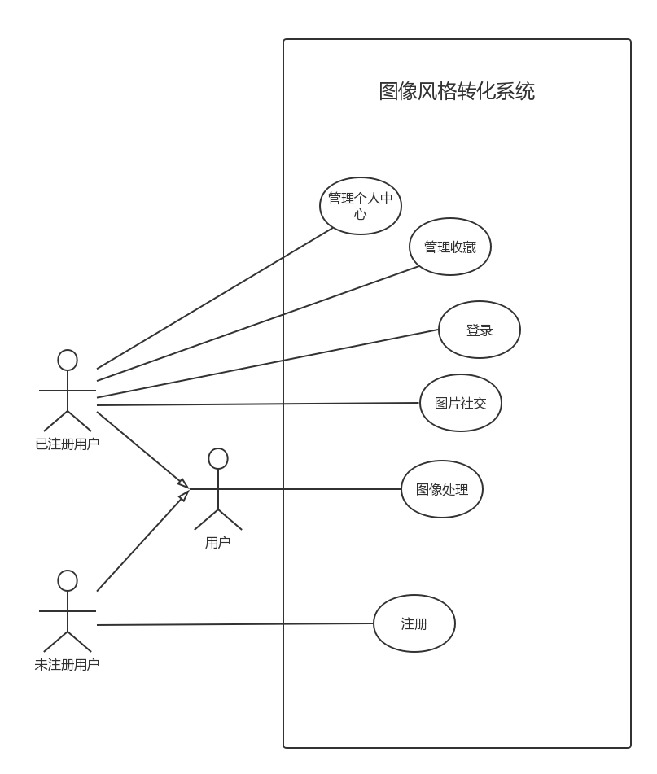

系统将用户角色划分为已注册用户和未注册用户（游客），其中已注册用户可执行的用例有：管理个人中心、管理收藏、登录、图片社交、图像处理。未注册用户可执行的用例为图像处理、注册。

各用例具体用例及用例描述请看下图。

登录注册用例

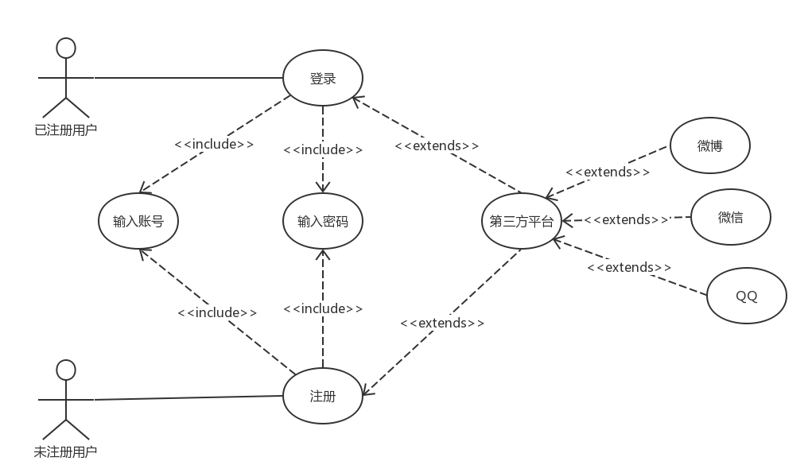

|  |  |
| --- | --- |
| **用例名称** | 登录 |
| **用例编号** | 01_01 |
| **参与者** | 已注册用户 |
| **简要说明** | 已注册用户使用账号密码登录系统 |
| **前置条件** | 用户处于未登录或未注册状态并且需要使用社交功能 |
| **基本事件流** | 1. 用户进入登录界面 2. 选择登录方式 3. 输入账号信息 4. 输入密码 5. 点击确定按钮 6. 登录成功 |
| **扩展事件流** | 2a、选择第三方平台进行登录（QQ、微信、微博）  6a、账号或密码错误，返回事件3 |
| **后置条件** | 登录成功 |
| **注释** |  |

|  |  |
| --- | --- |
| **用例名称** | 注册 |
| **用例编号** | 01_02 |
| **参与者** | 未注册用户 |
| **简要说明** | 未注册用户通过注册页面注册账号并登录系统 |
| **前置条件** | 用户处于未登录或未注册状态并且需要使用社交功能 |
| **基本事件流** | 1. 用户进入注册界面 2. 选择注册方式 3. 输入账号信息 4. 输入密码 5. 点击确定按钮 6. 注册成功 |
| **扩展事件流** | 2a、选择第三方平台进行登录（QQ、微信、微博）  3a、账号已存在，返回事件3 |
| **后置条件** | 注册成功，并登录成功 |
| **注释** |  |

管理个人中心

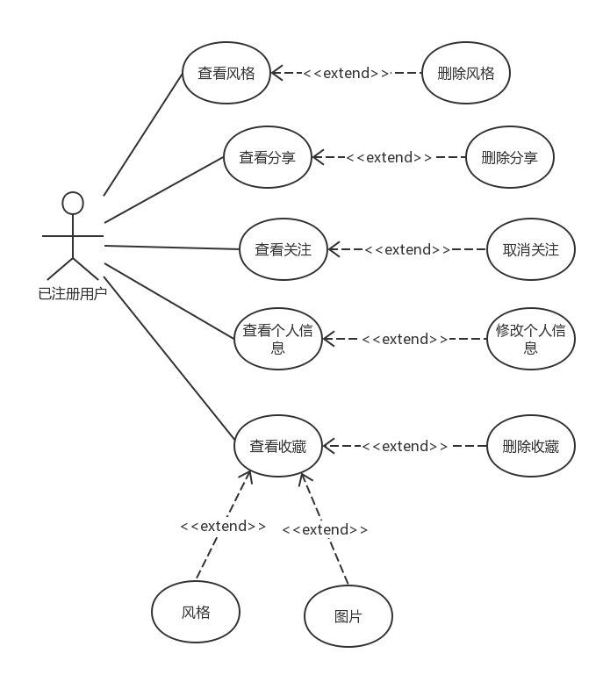

|  |  |
| --- | --- |
| **用例名称** | 查看风格 |
| **用例编号** | 02_01 |
| **参与者** | 已注册用户 |
| **简要说明** | 已注册用户在个人中心页面中查看并操作风格 |
| **前置条件** | 用户已正确登录系统 |
| **基本事件流** | 1. 用户进入个人中心页面 2. 点击图片风格类型按钮 3. 查看风格类型 4. 退出风格类型页面 |
| **扩展事件流** | 3a、删除风格类型：  3a1、长按风格类型，弹出菜单  3a2、点击删除  3a3、删除成功  3a2_1、系统风格无法删除，返回事件2 |
| **后置条件** | 退出风格类型查看页面 |
| **注释** |  |

|  |  |
| --- | --- |
| **用例名称** | 查看分享 |
| **用例编号** | 02_02 |
| **参与者** | 已注册用户 |
| **简要说明** | 已注册用户在个人中心页面中查看并操作已分享在该平台的内容 |
| **前置条件** | 用户已正确登录系统 |
| **基本事件流** | 1. 用户进入个人中心页面 2. 点击查看分享按钮 3. 查看分享记录 4. 退出查看分享页面 |
| **扩展事件流** | 3a、删除分享内容：  3a1、长按分享内容，弹出菜单  3a2、点击删除  3a3、删除成功 |
| **后置条件** | 退出分享记录查看页面 |
| **注释** |  |

|  |  |
| --- | --- |
| **用例名称** | 查看个人信息 |
| **用例编号** | 02_03 |
| **参与者** | 已注册用户 |
| **简要说明** | 已注册用户在个人中心页面中查看个人信息 |
| **前置条件** | 用户已正确登录系统 |
| **基本事件流** | 1. 用户进入个人中心页面 2. 点击查看个人信息按钮 3. 查看个人信息 4. 退出个人信息页面 |
| **扩展事件流** | 3a、修改个人信息：  3a1、点击编辑信息按钮  3a2、输入需要修改的内容信息  3a3、点击保存按钮  3a4、保存成功 |
| **后置条件** | 退出个人信息页面 |
| **注释** |  |

|  |  |
| --- | --- |
| **用例名称** | 查看收藏 |
| **用例编号** | 02_04 |
| **参与者** | 已注册用户 |
| **简要说明** | 已注册用户在收藏页面中查看收藏内容 |
| **前置条件** | 用户已正确登录系统 |
| **基本事件流** | 1. 用户进入个收藏页面 2. 选择查看内容（默认展示收藏图片） 3. 点击图片查看详细内容 4. 退出收藏页面 |
| **扩展事件流** | 2a、选择查看收藏风格：  2a1、点击风格查看详细内容  2a2、回到事件4 |
| **后置条件** | 退出收藏内容查看页面 |
| **注释** |  |

|  |  |
| --- | --- |
| **用例名称** | 删除收藏 |
| **用例编号** | 02_05 |
| **参与者** | 已注册用户 |
| **简要说明** | 已注册用户在收藏页面中删除收藏内容 |
| **前置条件** | 用户已正确登录系统 |
| **基本事件流** | 1. 用户进入个收藏页面 2. 选择查看内容（默认展示收藏图片） 3. 长按图片跳出删除按钮 4. 点击按钮删除收藏图片 5. 删除成功 6. 退出收藏页面 |
| **扩展事件流** | 2a1、选择查看收藏风格  2a2、长按风格跳出删除按钮  2a3、点击删除按钮删除收藏风格  2a4、回到事件5 |
| **后置条件** | 退出收藏内容查看页面 |
| **注释** |  |

图像处理

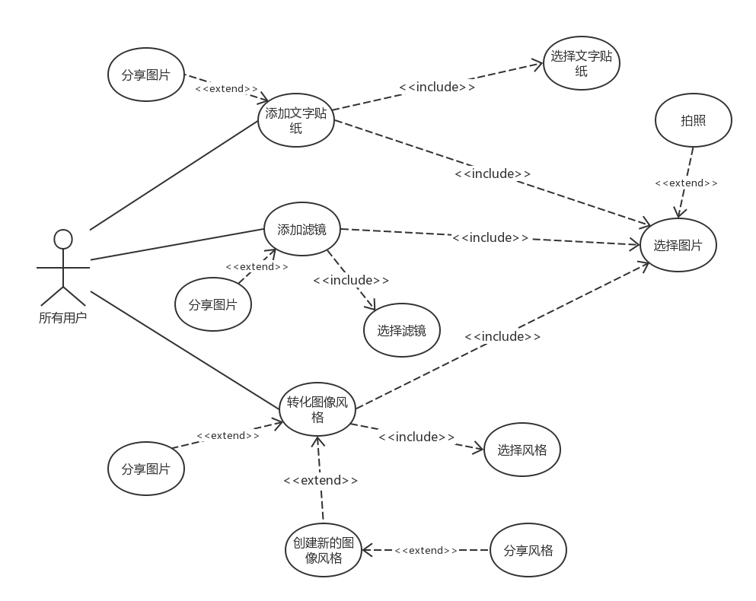

|  |  |
| --- | --- |
| **用例名称** | 添加文字贴纸 |
| **用例编号** | 03_01 |
| **参与者** | 所有用户 |
| **简要说明** | 用户选取照片，添加贴纸图片或文字，保存或分享图片 |
| **前置条件** | 用户进入图像处理界面 |
| **基本事件流** | 1. 用户点击贴纸文字按钮 2. 用户选择图片 3. 用户选择贴纸文字 4. 调整贴纸文字大小、颜色等属性 5. 用户保存图片 |
| **扩展事件流** | 2a、用户选择拍照选取图片：  2a1、用户打开摄像头  2a2、用户选择贴纸文字  2a3、调整贴纸文字大小、颜色等属性  2a4、用户点击拍照按钮  2a5、拍照成功，进入事件5  5a、分享图片：  5a1、用户点击分享按钮  5a2、用户选择分享路径  5a3、用户点击提交按钮  5a4、分享成功，并保存图片、结束事件 |
| **后置条件** | 图片保存成功 |
| **注释** |  |

|  |  |
| --- | --- |
| **用例名称** | 添加滤镜 |
| **用例编号** | 03_02 |
| **参与者** | 所有用户 |
| **简要说明** | 用户选取照片，添加滤镜，保存或分享图片 |
| **前置条件** | 用户进入图像处理界面 |
| **基本事件流** | 1. 用户点击滤镜按钮 2. 用户选择图片 3. 用户选择滤镜种类 4. 调整滤镜参数属性 5. 用户保存图片 |
| **扩展事件流** | 2a、用户选择拍照选取图片：  2a1、用户打开摄像头  2a2、用户选择滤镜种类  2a3、调整滤镜参数  2a4、用户点击拍照按钮  2a5、拍照成功，进入事件5  5a、分享图片：  5a1、用户点击分享按钮  5a2、用户选择分享路径  5a3、用户点击提交按钮  5a4、分享成功，并保存图片、结束事件 |
| **后置条件** | 图片保存成功 |
| **注释** |  |

|  |  |
| --- | --- |
| **用例名称** | 转化图像风格 |
| **用例编号** | 03_03 |
| **参与者** | 所有用户 |
| **简要说明** | 用户选取照片，选取风格并转化图片风格并保存或分享图片 |
| **前置条件** | 用户进入图像处理界面 |
| **基本事件流** | 1. 用户点击风格转化按钮 2. 用户选择图片 3. 用户选择风格种类 4. 用户保存图片 |
| **扩展事件流** | 2a、用户选择拍照选取图片：  2a1、用户打开摄像头  2a2、用户选择风格种类  2a3、用户点击拍照按钮  2a4、拍照成功，进入事件5  3a、用户创建新风格：  3a1、用户点击添加新风格按钮  3a2、用户输入新风格名称  3a3、用户点击添加风格基准图按钮  3a4、用户打开相册并选择风格基准图  3a5、用户点击添加需转化图片按钮  3a6、用户选择图片  3a7、用户预览效果图  3a8:、保存风格，并返回事件1  4a、分享图片：  5a1、用户点击分享按钮  5a2、用户选择分享路径  5a3、用户点击提交按钮  5a4、分享成功，并保存图片、结束事件  3a7a、分享风格：  3a7a1、用户选点击分享风格按钮  3a7a2、分享成功，并返回事件3a8 |
| **后置条件** | 图片保存成功 |
| **注释** |  |

图片社交用例

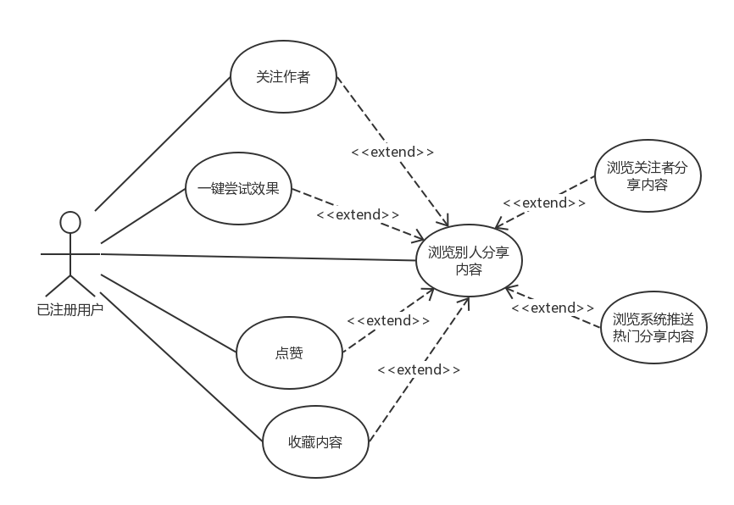

|  |  |
| --- | --- |
| **用例名称** | 浏览图片、风格 |
| **用例编号** | 04_01 |
| **参与者** | 已注册用户 |
| **简要说明** | 已注册用户进入社交页面浏览查看其它用户分享内容 |
| **前置条件** | 用户已注册并且已成功登录 |
| **基本事件流** | 1. 用户进入社交页面 2. 用户滑动屏幕浏览内容 3. 用户退出社交界面 |
| **扩展事件流** | 2a、点击朋友圈浏览关注着的分享内容  2b、点击热门内容浏览系统智能推送内容 |
| **后置条件** | 无 |
| **注释** |  |

|  |  |
| --- | --- |
| **用例名称** | 关注作者 |
| **用例编号** | 04_02 |
| **参与者** | 已注册用户 |
| **简要说明** | 已注册用户进入社交页面浏览查看其它用户分享内容并关注喜欢的内容的作者 |
| **前置条件** | 用户已注册并且已成功登录 |
| **基本事件流** | 1. 用户进入社交页面 2. 用户滑动屏幕浏览内容 3. 用户点击喜欢内容查看作者 4. 点击关注作者按钮 5. 关注成功 |
| **扩展事件流** | 3a、点击喜欢的图片  3b、点击喜欢的风格 |
| **后置条件** | 关注成功 |
| **注释** |  |

|  |  |
| --- | --- |
| **用例名称** | 评论分享内容 |
| **用例编号** | 04_03 |
| **参与者** | 已注册用户 |
| **简要说明** | 已注册用户浏览其它用户分享内容并做出评论 |
| **前置条件** | 用户已注册并且已成功登录 |
| **基本事件流** | 1. 用户进入社交页面 2. 用户滑动屏幕浏览内容 3. 用户点击想要评论的分享内容 4. 用户在评论框里输入评论内容 5. 用户点击提交按钮 6. 完成评论 |
| **扩展事件流** | 无 |
| **后置条件** | 完成评论 |
| **注释** |  |

|  |  |
| --- | --- |
| **用例名称** | 一键尝试效果 |
| **用例编号** | 04_04 |
| **参与者** | 已注册用户 |
| **简要说明** | 已注册用户浏览其它用户分享的图片或风格，并对喜欢的风格或图片效果进行尝试 |
| **前置条件** | 用户已注册并且已成功登录 |
| **基本事件流** | 1. 用户进入社交页面 2. 用户滑动屏幕浏览内容 3. 用户点击想要感兴趣的风格或图片效果 4. 用户点击试一试按钮 5. 用户选择图片 6. 用户查看效果 |
| **扩展事件流** | 无 |
| **后置条件** | 效果转化成功 |
| **注释** |  |

|  |  |
| --- | --- |
| **用例名称** | 点赞分享内容 |
| **用例编号** | 04_05 |
| **参与者** | 已注册用户 |
| **简要说明** | 已注册用户浏览其他用户分享并点赞喜欢的内容 |
| **前置条件** | 用户已注册并以成功登陆 |
| **基本事件流** | 1. 用户进入社交页面 2. 用户滑动屏幕浏览内容 3. 用户点击喜欢的分享内容面板上的点赞按钮 4. 点赞成功 |
| **扩展事件流** | 无 |
| **后置条件** | 点赞成功 |
| **注释** |  |

|  |  |
| --- | --- |
| **用例名称** | 收藏分享内容 |
| **用例编号** | 04_06 |
| **参与者** | 已注册用户 |
| **简要说明** | 已注册用户浏览其他用户分享并收藏喜欢的内容 |
| **前置条件** | 用户已注册并以成功登陆 |
| **基本事件流** | 1. 用户进入社交页面 2. 用户滑动屏幕浏览内容 3. 用户点击喜欢的分享内容面板上的收藏按钮 4. 收藏成功 |
| **扩展事件流** | 无 |
| **后置条件** | 收藏成功 |
| **注释** |  |